

**Сельское поселение Салым**

**Нефтеюганский район**

**Ханты-Мансийский автономный округ- Югра**

**АДМИНИСТРАЦИЯ**

**СЕЛЬСКОГО ПОСЕЛЕНИЯ САЛЫМ**

**ПОСТАНОВЛЕНИЕ**

06 июля 2020 года № 69-п

О подготовке документации по планировке территории для размещения объекта: «Производственной базы и объектов транспортной инфраструктуры»,

расположенного на территории по ул. Северная муниципального образования сельское поселение Салым

На основании статьи 45 Градостроительного кодекса Российской Федерации, Федерального закона от 06 октября 2003 года № 131-ФЗ «Об общих принципах организации местного самоуправления в Российской Федерации», Устава сельского поселения Салым, постановления администрации сельского поселения Салым от 19 ноября 2013 года №130-п «Об утверждении порядка подготовки документации по планировке территории, разрабатываемой на основании решений органа местного самоуправления сельского поселения Салым», в связи с обращением Гурбанова Камала Гаджи оглы от 14 мая 2020 года №14-вх-1352, п о с т а н о в л я ю:

1. Подготовить проект планировки и проект межевания территории для размещения объекта: «Производственной базы и объектов транспортной инфраструктуры» расположенного на территории по ул. Северная муниципального образования сельское поселение Салым, в соответствии со схемой территории (приложение №1) и перечнем объектов (приложение №2).

2. Утвердить задание по подготовке проекта планировки и проекта межевания территории (приложение № 3).

3. Утвердить задание на выполнение инженерных изысканий по подготовке проекта планировки и проекта межевания территории (приложение № 4).

4. Рекомендовать Гурбанову Камалу Гаджи оглы осуществить подготовку проекта планировки и проекта межевания территории, указанного в пункте 1 настоящего постановления и предоставить подготовленную документацию по планировке территории в администрацию сельского поселения Салым на проверку для последующего вынесения на публичные слушания и утверждения.

5. Ведущему специалисту Зинченко Л.А. организовать учет предложений от физических и юридических лиц о порядке, сроках подготовки и содержания документации по планировке территории.

5.1. Физические и юридические лица вправе предоставить свои предложения о порядке, сроках подготовки и содержании Документации.

Предложения направляются с указанием фамилии, имени, отчества, контактного телефона и адреса проживания в письменном виде и (или) в электронном виде в администрацию сельского поселения Салым по адресу: 628327, Ханты-Мансийский автономный округ - Югра, Нефтеюганский район, п. Салым, ул. Дорожников, д.1, телефон 8 (3463) 316-430, факс: 8 (3463) 316-429, адрес электронной почты:  [salymadm@mail.ru](mailto:kut20062006@yandex.ru%20) .

Установить сроки приема предложений о порядке, сроках подготовки и содержания Документации один месяц со дня опубликования настоящего постановления.

6. Определить уполномоченным органом градостроительную комиссию для осуществления проверки подготовленной на основании настоящего постановления документации по планировке территории в течение 30 дней со дня поступления указанной документации в администрацию сельского поселения Салым на соответствие требованиям части 10 статьи 45 Градостроительного кодекса Российской Федерации, и по результатам проверки принять решение о направлении документации главе администрации сельского поселения Салым, либо об отклонении такой документации и направлении ее на доработку.

7. Настоящее постановление подлежит официальному опубликованию (обнародованию) в информационном бюллетене «Салымский вестник» и размещению на официальном сайте органов местного самоуправления сельского поселения Салым.

8. Контроль за выполнением постановления оставляю за собой.

Исполняющий обязанности

главы поселения Г.С.Черкезов

Приложение №1 к постановлению администрации сельского поселения Салым

от 06 июля 2020 года № 69-п

Схема

по подготовке проекта планировки и проекта межевания территории для размещения объекта: «Производственной базы и объектов транспортной инфраструктуры» расположенного на территории по ул. Северная муниципального образования сельское поселение Салым

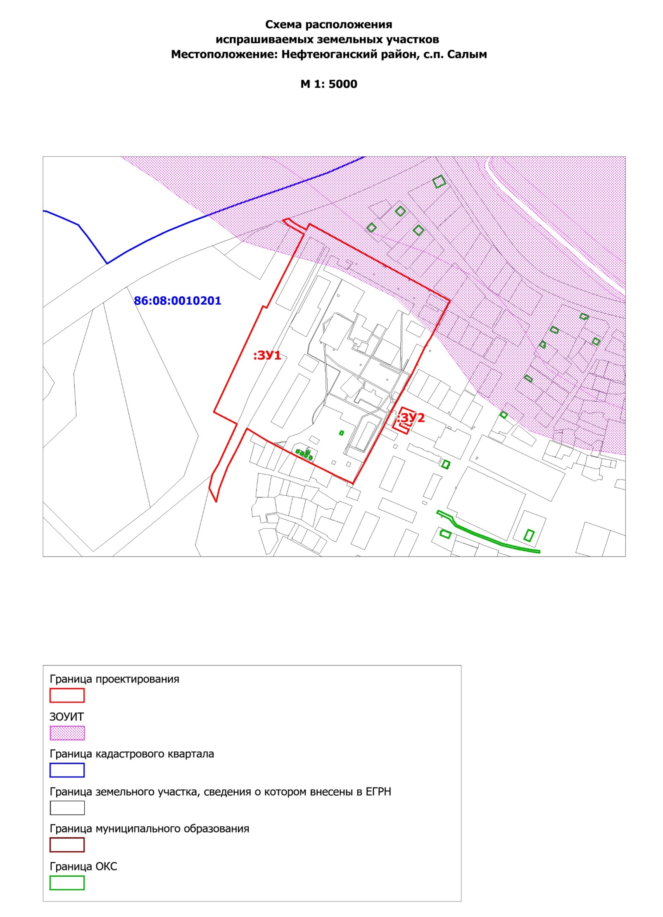

Приложение №2 к постановлению администрации сельского поселения Салым

от 06 июля 2020 года № 69-п

Перечень объектов

по подготовке проекта планировки и проекта межевания территории для размещения объекта: «Производственной базы и объектов транспортной инфраструктуры» расположенного на территории по ул. Северная муниципального образования сельское поселение Салым

|  |  |  |  |
| --- | --- | --- | --- |
| № п/п | Наименование объекта | Адрес объекта | Кадастровый номер |
| 1 | Здание закрытой стоянки автотранспорта | Нефгеюганский р-н, п. Салым, ул. Северная, Производственная база, строение № 27/6 | 86:08:0000000:16319 |
| 2 | Здание Цеха текущего ремонта автотранспорта | Нефтеюганский р-н, п. Салым, ул. Северная, Производственная база, строение № 27/4 | 86:08:0000000:15657 |
| 3 | Здание Лесопильного цеха с сортировочной площадкой и бытовыми помещениями, цех сушки пиломатериалов | Нефтеюганский р-н, п. Салым, ул. Северная, 11 производственная база, строение № 27/9 | 86:08:0000000:16095 |
| 4 | Котельная | Нефтеюганский р-н, п. Салым, Котельная | 86:08:0000000:12653 |
| 5 | Здание Административно-бытового корпуса | Нефтеюганский р-н, п. Салым. ул. Северная, Производственная база, здание № 27 | 86:08:0000000:16235 |
| 6 | Склад круглых лесоматериалов | Нефтеюганский р-н, п. Салым, ул. Северная. Производственная база, сооружение №27/12 | 86:08:0000000:16091 |
| 7 | Сети теплоснабжения | Нефтеюганский р-н, п. Салым, Промзона РВУ-2 | 86:08:0000000:17045 |
| 8 | Здание (Арочное здание № 3) | Нефтеюганский р-н, п. Салым, ул. Северная, Производственная база, строение № 27/3 | 86:08:0000000:15765 |
| 9 | Здание (Арочное здание № 1) | Нефтеюганский р-н, п. Салым, ул. Северная. Производственная база, сооружение №27/1 | 86:08:0000000:16078 |
| 10 | Телефонные сети | Нефтеюганский р-н, п. Салым, д БН 1 | 86:08:0000000:15785 |
| 11 | Высоковольтные линии ВЛ-10 | Нефтеюганский р-н, п. Салым, южная часть, промзона | 86:08:0000000:32157 |
| 12 | Вертикальная планировка, благоустройство и ограждение, инв. № 2289 | Нефтеюганский р-н, п. Салым, Вертикальная планировка, благоустройство и ограждение | 86:08:0000000:15675 |
| 13 | Склад горюче-смазочных материалов (ГСМ) | Нефтеюганский р-н, п. Салым, ул. Северная, Производственная база, сооружение №27/15 | 86:08:0000000:16157 |
| 14 | Подъездной путь к цеху деревообработки (Железнодорожный тупик) | Нефтеюганский р-н, п. Салым, ул. Северная, Производственная база, сооружение №27/16 | 86:08:0000000:16158 |
| 15 | Здание КПП | Нефтеюганский р-н, п. Салым, ул. Северная, Производственная база, строение № 27/5 | 86:08:0000000:16237 |
| 16 | Гаражи для служебных машин | Нефтеюганский р-н, п. Салым, ул. Северная, Производственная база, строение № 27/20 | 86:08:0000000:16146 |
| 17 | Склад цемента | Нефтеюганский р-н, п. Салым, ул. Северная, Производственная база, строение №27/13 | 86:08:0000000:16220 |
| 18 | Столярно-паркетный цех | Нефтеюганский р-н, п. Салым, ул. Северная, Производственная база, строение №27/14 | 86:08:0000000:15872 |
| 19 | Здание Теплый склад Таганай | Нефтеюганский р-н, п. Салым, ул. Северная, Производственная база, строение №27/19 | 86:08:0000000:16070 |
| 20 | Склад хранения металла | Нефтеюганский р-н, п. Салым, ул. Северная. Производственная база, сооружение № 27/8 | 86:08:0000000:16239 |
| 21 | Резервуар для воды | Нефтеюганский р-н, п. Салым, ул. Северная, Производственная база, сооружение №27/18 | 86:08:0000000:15775 |
| 22 | Здание Автомат.насосная станция противопож.водоснаб | Нефтеюганский р-н, п. Салым, ул. Северная, Производственная база, сооружение №27/17 | 86:08:0000000:16077 |
| 23 | Сооружение | Нефтеюганский р-н, п.  Салым, Промышленная зона, территория РВУ-2 | 86:08:0000000:16125 |
| 24 | Подъездная дорога к промбазе | Нефтеюганский р-н, п. Салым | 86:08:0000000:15660 |
| 25 | Низковольтные электрические сети и сети наружного освещения | Нефтеюганский р-н, п. Салым, Промзона РВУ-2 | 86:08:0000000:17046 |
| 26 | Трансформаторная подстанция | Нефтеюганский р-н, п. Салым, ул. Северная, Производственная база, сооружение № 27/11 | 86:08:0000000:30094 |
| 27 | Линии электропередач ВЛ 0,4 кВ производственной базы РВУ-2 | Нефтеюганский р-н, п. Салым, Линии электропередач ВЛ-0,4 кВ | 86:08:0000000:15861 |
| 28 | Наружные сети водопровода и канализации | Нефтеюганский р-н. п. Салым, промзона, южная часть, производственная база РВУ-2 | 86:08:0000000:17044 |
| 29 | Мачта осветительная | Нефтеюганский р-н, п. Салым, ул. Северная, Производственная база, сооружение №27/10 | 86:08:0000000:30095 |

Приложение №3 к постановлению администрации сельского поселения Салым

от 06 июля 2020 года № 69-п

ЗАДАНИЕ

по подготовке проекта планировки и проекта межевания территории для размещения объекта: «Производственной базы и объектов транспортной инфраструктуры», расположенного на территории по ул. Северная муниципального образования сельское поселение Салым

|  |  |
| --- | --- |
| Наименование позиции | Содержание |
| 1. Вид разрабатываемой документации по планировке территории | Проект планировки и проект межевания территории для размещения объекта: «Производственной базы и объектов транспортной инфраструктуры» |
| 1. Инициатор подготовки документации по планировке территории | Гурбанов Камал Гаджи оглы |
| 1. Исполнитель работ по подготовке документации по планировке территории | ООО "Проектная группа "Югра-Проект" |
| 1. Источник финансирования работ по внесению изменений в документацию по планировке территории | За счет собственных средств Гурбанова Камала Гаджи оглы |
| 1. Цель работы | Разработка проекта планировки и проекта межевания территории в границах указанных на схеме в приложении, в целях размещения производственных объектов и объектов транспортной инфраструктуры |
| 1. Требования к составу и содержанию документации по планировке территории | Состав и содержание проекта планировки и проекта межевания территории должны соответствовать ст.42, 43 Градостроительного кодекса РФ |
| 1. Сроки разработки документации по планировке территории | 6 месяцев со дня опубликования настоящего постановления |

Приложение №4 к постановлению администрации сельского поселения Салым

от 06 июля 2020 года № 69-п

ЗАДАНИЕ

на выполнение инженерных изысканий

по подготовке проекта планировки и проекта межевания территории для размещения объекта: «Производственной базы и объектов транспортной инфраструктуры», расположенного на территории по ул. Северная муниципального образования сельское поселение Салым

|  |  |  |
| --- | --- | --- |
| Наименование позиции | | Содержание |
| 1. | Сведения об объекте инженерных изысканий | Проект планировки и проект межевания территории для размещения объекта: «Производственной базы и объектов транспортной инфраструктуры» |
| 2. | Инициатор разработки инженерных изысканий | Гурбанов Камал Гаджи оглы |
| 3. | Источник финансирования работ по разработке инженерных изысканий | За счет собственных средств Гурбанова Камала Гаджи оглы |
| 4. | Основные требования к результатам инженерных изысканий | **Инженерно-геологические изыскания** - выполнить в соответствии с требованиями СП 11-105-97 и СП 47.13330.2016 в объеме и составе достаточном для разработки документации по объекту.  **Инженерно- геодезические изыскания**  Выполнить топографическую съемку местности в соответствии с требованиями:  СП 11-104-97 и СП 47.13330.2016;  СП 317.1325800.2017 в объеме и составе достаточном для разработки документации по объекту.  **Инженерно-экологические изыскания.**  Инженерно-экологические изыскания выполнить в соответствии с требованиями СП 47.13330.2016 (раздел 8), СП 11-102-97 «Порядок проведения инженерно-экологических изысканий для строительства.  **Инженерно-гидрометеорологические изыскания.**  Выполнить в соответствии с требованиями СП 47.13330.2016 (раздел 8), СП 11-102-97 «Порядок проведения инженерно-экологических изысканий для строительства. |
| 5.  6.  7. | Виды инженерных изысканий  Вид строительства  Состав и содержание работ | **Инженерно-геологические изыскания**  **Инженерно- геодезические изыскания**  **Инженерно-экологические изыскания**  **Инжнерно-гидрометереологические изыскания**  Застроенная территория  В соответствии с требованиями СП 11-105-97 и СП 47.13330.2016 |
|  |  |  |